План – сетка внеклассных мероприятий I четверть (1 сентября – 31 октября)

Разделы  Дата |  | Здоровье | Учение | Образ  жизни | Общение | Досуг
с  е  н  т  я  б  р  ь  о  к  т  я  б  р  ь | 1-5 | 02.09 День дорожной безопасности | 03.09  Единый классный час «Мир без терроризма» | 01.09 Классный час «Моя малая родина» | 04.09 Час общения  «Как прошли мои каникулы» | 
с  е  н  т  я  б  р  ь  о  к  т  я  б  р  ь | 8-12 | 09.09 Общешкольный праздник Красоты и Здоровья | 08.09 Историческая пятимянутка  Победа русского оружия в Бородинском сражении |  | 08.09 Конкурсы  «Изделия народных мастеров»  «Уголок малой Родины» фото
с  е  н  т  я  б  р  ь  о  к  т  я  б  р  ь | 15-19 | 16.09 Конкурс плакатов «Как сохранить озоновый слой Земли» |  |  | 19.09 Беседа о соблюдении осанки  «Как правильно делать уроки».
с  е  н  т  я  б  р  ь  о  к  т  я  б  р  ь | 22-26 |  | 22.09 Устный журнал  «Слава Куликова поля» | 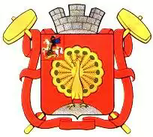 | 27.09 Экскурсия  «Сердце Серпухова – Соборная гора»
с  е  н  т  я  б  р  ь  о  к  т  я  б  р  ь | 29-3 |  |  | 03.10 ПДД:  Улица: транспорт и пешеходы
с  е  н  т  я  б  р  ь  о  к  т  я  б  р  ь | 6-10 |  | 10.10 Диагностика мотивационной сферы учащихся
с  е  н  т  я  б  р  ь  о  к  т  я  б  р  ь | 13-17 |  |  |  | 17.10 Час этической грамматики: «О вреде сквернословия»
с  е  н  т  я  б  р  ь  о  к  т  я  б  р  ь | 20-24 |  |  | 24.10 ПДД:  Виды транспортных средств и дорожное движение
с  е  н  т  я  б  р  ь  о  к  т  я  б  р  ь | 27-31 |  | 31.10 Диагностика изучения детского коллектива |  |  | 

План – сетка внеклассных мероприятий II четверть (10 ноября – 26 декабря)

Разделы  Дата |  | Здоровье | Учение | Образ  жизни | Общение | Досуг
н  о  я  б  р  ь | 10-14 |  | 12.11 Выставка рисунков «Моя любимая школа» |  |  | 14.11 Синичкин день. Проект «Накорми птиц зимой»
н  о  я  б  р  ь | 17-21 |  |  | 20.11 ПДД: Организация дорожного движения
н  о  я  б  р  ь | 24-27 | 24.11 Беседа о вреде никотина, алкоголя и наркотиков |  |  |  | 27.11 «Моя мама лучшая на свете» Подготовка празднования Дня матери
д  е  к  а  б  р  ь | 1-5 |  | 05.12 Классный час  Битва под Москвой | 07.12Интеллигентный человек. Какой он? (беседа с элем. дискуссии)
д  е  к  а  б  р  ь | 8-12 |  |  | 09.12 Историческая пятимянутка  «Герои моего Отечества» |  | 11.12  Я – гражданин России
д  е  к  а  б  р  ь | 15-19 |  |  | 18.12 ПДД:  Движения пешеходов, их права и обязанности |  | 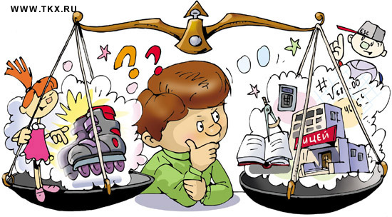
д  е  к  а  б  р  ь | 22-26 |  | 24.12 КВН. Путешествие по природным зонам нашей страны |  | 25.12 Экскурсия на фабрику «Иней» | 26.12 «Новогодние старты»

План – сетка внеклассных мероприятий III четверть (12 января – 20 марта)

Разделы  Дата |  | Здоровье | Учение | Образ  жизни | Общение | Досуг
я  н  в  а  р  ь | 12-16 |  |  | 15.01 Деловая игра Основные права и свободы человека | 12.01 Круглый стол  Зачем придумали День «спасибо»?
я  н  в  а  р  ь | 19-23 |  |  | 22.01 ПДД:  Переход через проезжую часть
я  н  в  а  р  ь | 26-30 |  | 27.01 Литературно-музыкальная композиция «Холодный Ленинград» |  | 29.01 Игра  Мастерская общения
ф  е  в  р  а  л  ь | 2-6 |  | 05.02 Час нравственности  «В чем подвиг Сталинграда?»  (круглый стол)
ф  е  в  р  а  л  ь | 9-13 |  |  | 12.02 Рассказы о флоте «Отечества славные сыны»
ф  е  в  р  а  л  ь | 16-20 |  |  | 19.02 Викторина «Загадки родного языка» |  | 20.02 Конкурс «Добры молодцы»
ф  е  в  р  а  л  ь | 24-27 |  |  | 27.02 ПДД:  Транспорт и ребёнок во дворе | 26.02 Этическая пятимянутка  Как праздновать День родного языка
м  а  р  т | 2-6 |  |  |  |  | 05.03 Концерт «Для милых дам!»
м  а  р  т | 10-13 |  |  | 12.03 «Труд – основа жизни» (вечер загадок)
м  а  р  т | 16-20 | 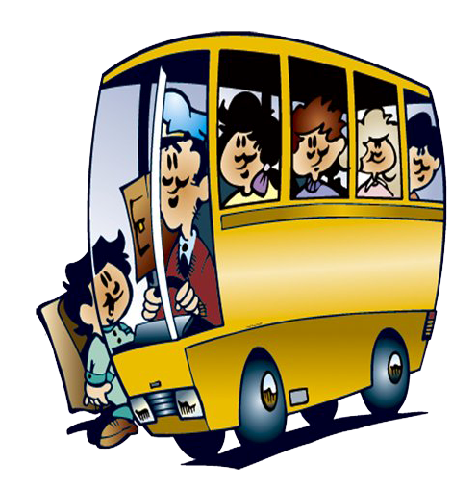 | 21.03 Информационный ринг «Вода на моей планете Земля»

План – сетка внеклассных мероприятий IV четверть (1 апреля – 29 мая)
Разделы  Дата |  | Здоровье | Учение | Образ  жизни | Общение | Досуг
а  п  р  е  л  ь | 1-3 |  |  | 02.04ПДД:  Ребёнок в общест-венном транспорте
а  п  р  е  л  ь | 6-10 | 09.04 Умей сказать: «НЕТ!» | 06.04 Викторина  «Любимый детские книги»
а  п  р  е  л  ь | 13-17 |  |  | 16.04 Урок экологической этики «Земля – наш дом родной» | 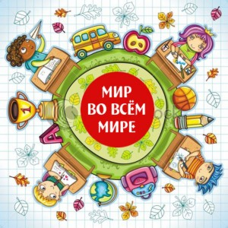
а  п  р  е  л  ь | 20-24 |  |  | 23.03ПДД: Игры детей и дорожная безопасность
а  п  р  е  л  ь | 27-30 |  |  |  |  | 30.04 Музыкальный час «Колокола России»
м  а  й | 4-8 |  | 07.05 Конкурс на лучшего чтеца стихотворений о войне | 08.05 «С песней по жизни»  (тематическая литературно-музыкальная композиция, посвящённая победе в ВОВ) |  | 05.05 Конкурс рисунков «День воинской славы России»
м  а  й | 11-15 |  |  | 14.05 ПДД:  Выбор безопасных маршрутов и культура транспорт-ного поведения
м  а  й | 18-22 |  | 23.05 Экскурсия в музей истории космонавтики имени К.Э. Циолковского
м  а  й | 25-29 |  | Выпускной бал  «Прощай, начальная школа!»

